Лабораторная работа №6

Задача об эпидемии

Аль-Дорихим Рамзи Авад

Содержание

Цель работы 1

Задание №43 1

Краткая теоретическая справка 1

Выполнение лабораторной работы 2

Вывод 3

Список литературы 4

# Цель работы

1. Нужно построить графики изменения числа особей в каждой из трех групп при помощи простейшей модели эпидемии.
2. Рассмотреть течение эпидемии в двух случаях.

# Задание №43

На одном острове вспыхнула эпидемия. Известно, что из всех проживающих на острове (N=5 505) в момент начала эпидемии (t=0) число заболевших людей (являющихся распространителями инфекции) I(0)=45, А число здоровых людей с иммунитетом к болезни R(0)=3. Таким образом, число людей восприимчивых к болезни, но пока здоровых, в начальный момент времени S(0)=N-I(0)- R(0). Постройте графики изменения числа особей в каждой из трех групп. Рассмотрите, как будет протекать эпидемия в случае:

1. Если I(0) > I*;
2. Если I(0) <= I*;

# Краткая теоретическая справка

Предположим, что некая популяция, состоящая из N особей, (считаем, что популяция изолирована) подразделяется на три группы.

* S(t) — восприимчивые к болезни, но пока здоровые особи
* I(t) — это число инфицированных особей, которые также при этом являются распространителями инфекции
* R(t) — это здоровые особи с иммунитетом к болезни.

До того, как число заболевших не превышает критического значения I считаем, что все больные изолированы и не заражают здоровых. Когда I(t)>I*, тогда инфицирование способны заражать восприимчивых к болезни особей.

Таким образом, скорость изменения числа S(t) меняется по следующему закону:

$$\frac{∂S}{∂t}=\left\{\begin{matrix}-αS,если I\left(t\right)>I^{*} \\ 0,если I\left(t\right)≤I^{*}\end{matrix}\right.$$

Поскольку каждая восприимчивая к болезни особь, которая, в конце концов, заболевает, сама становится инфекционной, то скорость изменения числа инфекционных особей представляет разность за единицу времени между заразившимися и теми, кто уже болеет и лечится, т.е.:

$$\frac{∂I}{∂t}=\left\{\begin{matrix}αS-βI,если I\left(t\right)>I^{*} \\ -βI,если I\left(t\right)≤I^{*}\end{matrix}\right.$$

А скорость изменения выздоравливающих особей (при этом приобретающие иммунитет к болезни)

$$\frac{∂R}{∂t}=βI$$

Постоянные пропорциональности:

$$α$$

* — коэффициент заболеваемости
$$β$$

* — коэффициент выздоровления

Для того, чтобы решения соответствующих уравнений определялось однозначно, необходимо задать начальные условия. Считаем, что на начало эпидемии в момент времени t = 0 нет особей с иммунитетом к болезни R(0)=0, а число инфицированных и восприимчивых к болезни особей I(0) и S(0) соответственно. Для анализа картины протекания эпидемии необходимо рассмотреть два случая: I(0) > I* и I(0) <= I*

# Выполнение лабораторной работы

**Код работы**

model lab06  
constant Real a = 0.01; //коэф заболеваемости  
constant Real b = 0.02; //коэф выздоровления  
constant Real N = 5505; //общее число популяции

Real R; // здоровые, с иммунитетом  
Real I; // заболевшие  
Real S; // здоровые, в зоне риска

initial equation  
R = 3;  
I = 45; //кол-во заболевших в t = 0  
S = N-I-R;

equation  
//Случай 1: I>I*

der(S) = - a * S;  
der(I) = a * S-b * I;  
der(R) = b * I;

//Случай 2: I<=I*

/*  
der(S) = 0;  
der(I) = -b * I;  
der(R) = b * I;   
*/

end lab06;

**Графики**

*Случай 1: I > I* (рис.01)*

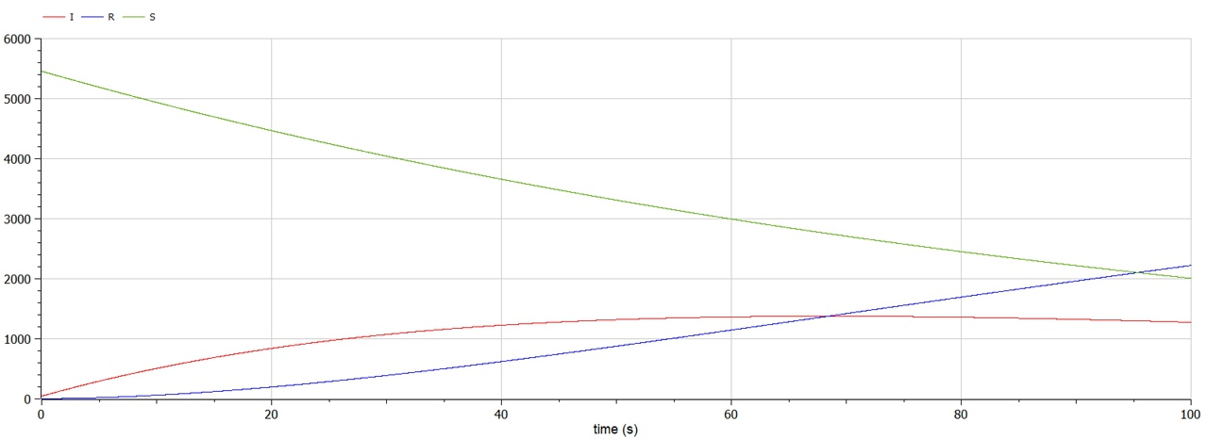

рис.01

*Случай 2: I <= I* (рис.02)*

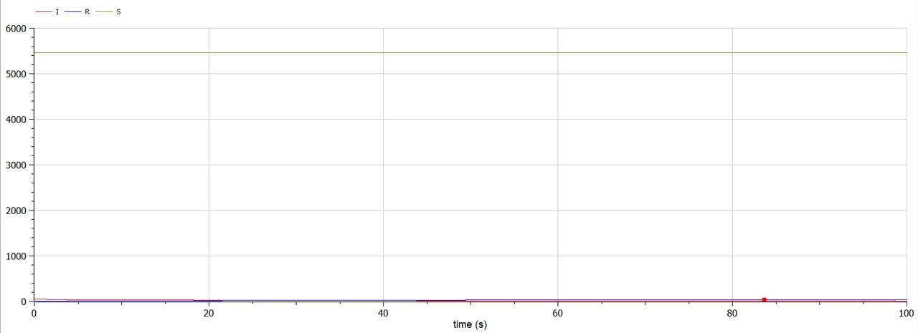

рис.02

# Вывод

1. Построил графики изменения числа особей в каждой из трех групп при помощи простейшей модели эпидемии.
2. Рассмотрел течение эпидемии в двух случаях.

# Список литературы

Кулябов Д.С "Лабораторная работа №6": <https://esystem.rudn.ru/pluginfile.php/1343817/mod_resource/content/2/>Лабораторная%20работа%20№%205.pdf